 | STAATSCOURANT | Nr. 2315
 | STAATSCOURANT | 26 januari
 | STAATSCOURANT | 2015
 | Officiële uitgave van het Koninkrijk der Nederlanden sinds 1814.

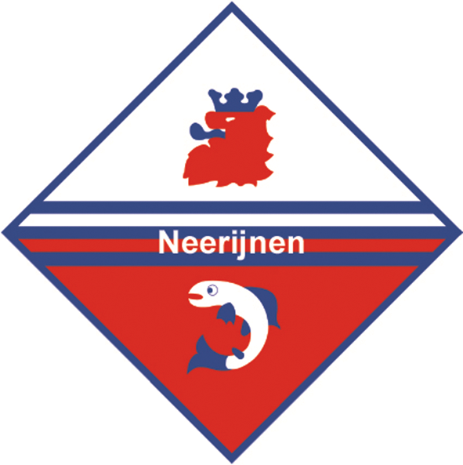
Kennisgeving voorbereiding ontwerpwijzigingsplan Buitengebied Neerijnen, Sint Antoniestraat 36 Tuil, Neerijnen
De burgemeester en wethouders van Neerijnen maken ingevolge artikel 1.3.1 van het Besluit ruimtelijke ordening bekend dat zij een wijzigingsplan voorbereiden voor:
Het wijzigen van vormverandering bouwvlak agrarisch bedrijf.
Het ontwerpwijzigingsplan zal vanaf eind februari 2015 gedurende 6 weken ter inzage worden gelegd in het gemeentehuis. Het plan zal dan ook op onze website, www.neerijnen.nl, als pdf te downloaden zijn en te raadplegen via www.ruimtelijkeplannen.nl.
Inzage is mogelijk gedurende de gebruikelijke openingstijden. Tijdens deze periode is het mogelijk om zienswijze kenbaar te maken.
De kennisgeving van de ter inzage ligging van het ontwerpwijzigingsplan zal in de aangegeven periode gepubliceerd worden in het Nieuwsblad Geldermalsen, de gemeentelijke website en de Staatscourant. In de publicatie zal worden aangegeven hoe u zienswijze kunt kenbaar maken.
Op grond van artikel 1.3.1, lid 2 Bro wordt hier gemeld dat geen gelegenheid wordt geboden zienswijzen omtrent dit voornemen naar voren te brengen en dat er geen onafhankelijke instantie in de gelegenheid wordt gesteld advies uit te brengen over dit voornemen.
Neerijnen, 22 januari 2015
Burgemeester en wethouders van Neerijnen

